Hoja de Actividades
Emisiones de CO2

En esta actividad analizaremos dos escenarios de reducción de emisiones de CO2 en la Tierra, según los cuales se alcanzaría la meta de cero emisiones netas de dióxido de carbono a la atmósfera en el año 2050, cómo se muestra en el siguiente gráfico

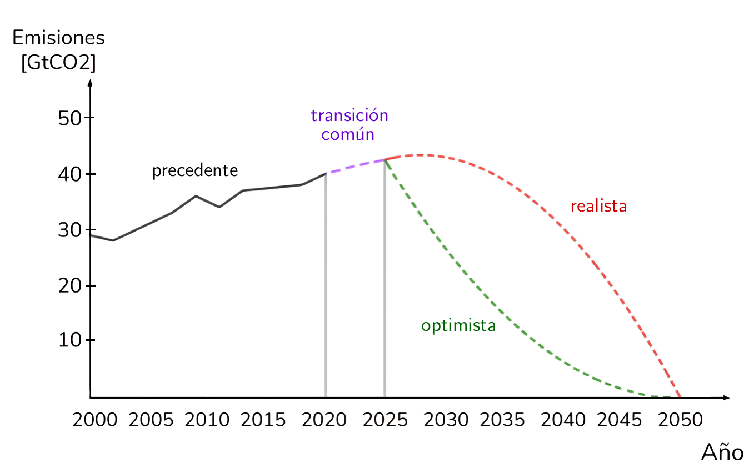

Las emisiones netas de CO2 corresponden a la diferencia entre las emisiones por actividades industriales y las absorbidas por distintos mecanismos, como la forestación y tecnologías de captura de CO2.

¿Cómo podemos calcular la cantidad de CO2 acumulada en el período 2020 - 2050 para estos dos escenarios?

Actividad 1
El siguiente gráfico muestra las emisiones netas de CO2 en el escenario realista para el período 2020 - 2050. Se muestra pintado en rojo (área bajo la curva) la cantidad de CO2 acumulada entre 2025 y 2050.

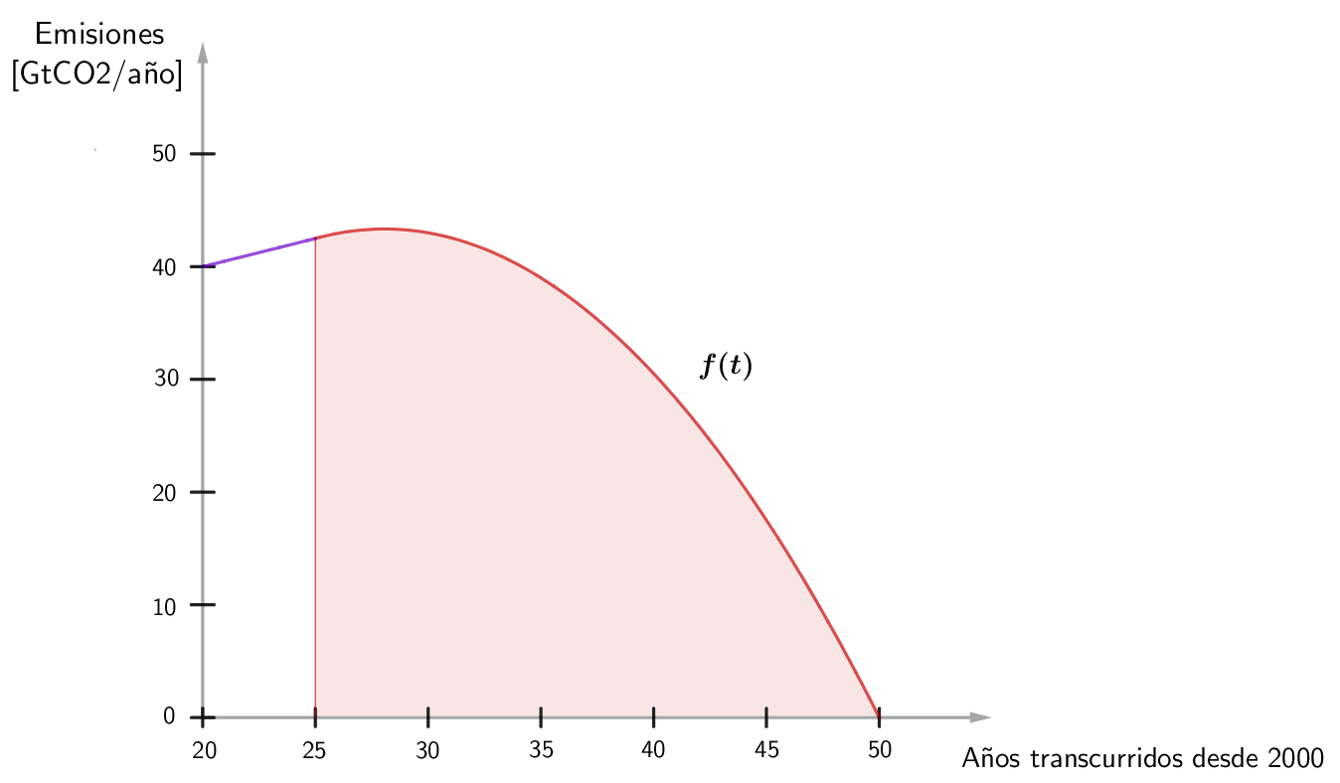
El escenario realista está descrito por la siguiente función,

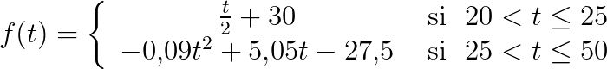

Al ser una función por partes, para calcular lo acumulado desde el 2020 al 2050, podemos calcular lo acumulado desde el año 2020 al 2025 y sumarle lo acumulado desde el 2025 hasta el 2050.

- Calcula una antiderivada de la función f(t), considerando solamente el período 2025-2050 del escenario realista.
- Usando la antiderivada anterior, calcula la cantidad de CO2 acumulada entre 2025 y 2050 en este escenario.

Actividad 2
Considera la proyección de las emisiones para el escenario optimista, que está descrito por la expresión algebraica:

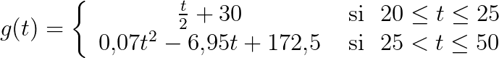

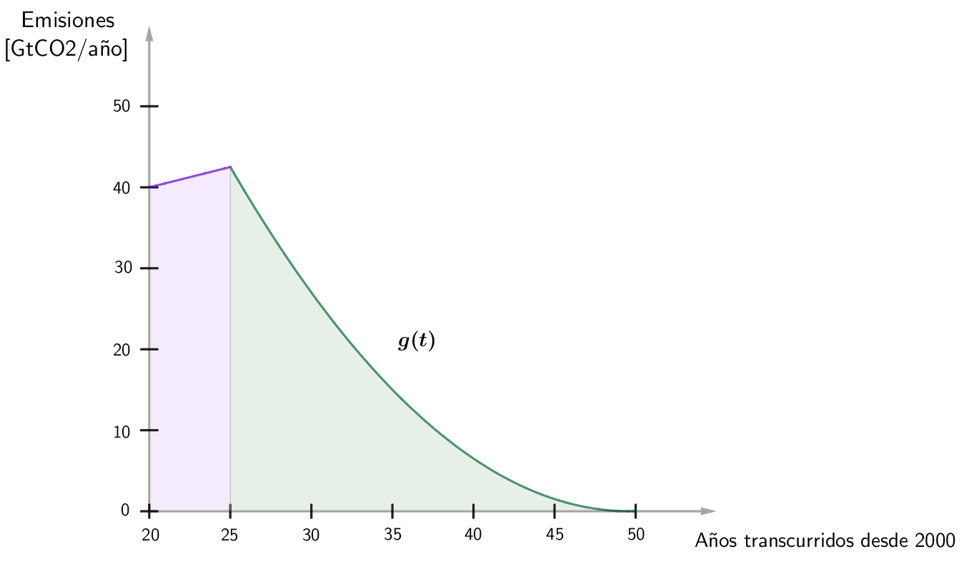
- Calcula las emisiones acumuladas de CO2 entre 2020 y 2050 que se obtienen calculando el área bajo la curva, de acuerdo con el modelo matemático propuesto para el escenario optimista. Expresa tus cálculos usando dos cifras decimales.
- Compara las emisiones netas de ambos escenarios, ¿qué puedes concluir acerca de las probabilidades de limitar el alza de temperatura en la Tierra a 1,5° C?

